Experiencia Laboral:

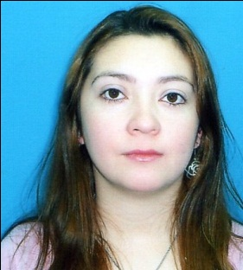

***Apellidos y Nombres:***

***Díaz Figueroa Karina Noemí***

***Edad: 26 Años***

***Fecha de Nacimiento:***

***14 de Abril 1987***

***Nacionalidad: Argentina***

***Lugar de Nacimiento:***

***Rio Grande, Tierra Del Fuego***

***DNI: 32768302***

***Domicilio: Libertad N° 1428, barrio 25 de Noviembre***

***Estado Civil: Casada***

***Hijos: Dos (2)***

***Tel. Fijo: 2964- 433794***

***Cel.: 2964-15618318***

**SUMA S.A** año 2005 desde Junio hta. Noviembre.

Puesto: cajera de línea

……………………………………………………………………………………………

**JVC** Años, 2006, 2007, 2008. (Contratos en diferentes tiempos dentro de los años mencionados).

Puestos:

Aire Acondicionado. Armado de Cajas Eléctricas (control box), Armado de Manuales.

Ensamble de Reproductores de DVD, Manuales.

Ensamble de Cámaras fotográficas.

Inserción Automática: Maquinas chipi adoras.

Preformado de Materiales.

……………………………………………………………………………………………

**HITACHI** Año 2007 al 2008.

Puesto:

Aire acondicionado, inserción e Inspección visual, tachap, prueba de encendido.

…………………………………………………………………………………………..

**BGH S.A** Año de Ingreso 2009 Hta. Mayo del 2013.

Puestos:

**Sector, Inserción Manual**, Inspección y tachap de placas de TV. Reparación de las mismas.

Sector, Inserción Manual, Inspección y tachap Placas de LCD, Reparación de las Mismas. Encendido de placas de LCD.

Sector, Inserción Manual, inspección y tachap placas de Monitores.

Sector, Inserción Manual, inspección y tachap, placas de Microondas. Reparación y encendidos de las mismas.

Sector, Inserción Manual placas de Decodificadores. Inspección y tachap de las mismas. Reparación.

Preformado de Materiales.

Disipadores.

**Sector Microondas.**

Ensamble.

**Sector Celulares: (Motorola,** **Huawei)**

Puestos: Ensamble.

FOCUS, RADIO, VISION, CIT, BLUETOOTH, PROGRAMACION.

Inspección Visual, estampillas, teclado Etc.

Embalaje, Accesorios, manuales, etiquetas. Etc.

**Estudios:**

Primaria Esc. Primera Legislatura del Año 1993 al Año 1998 (completo).

Secundario, Comandante Luis Piedra bueno. De 1999 al 2004. Modalidad Gestión de las Organizaciones. (Completo).